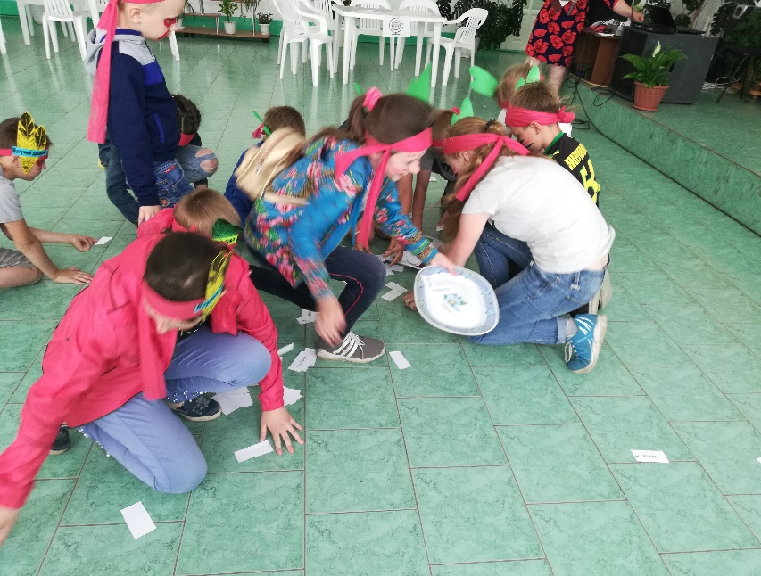
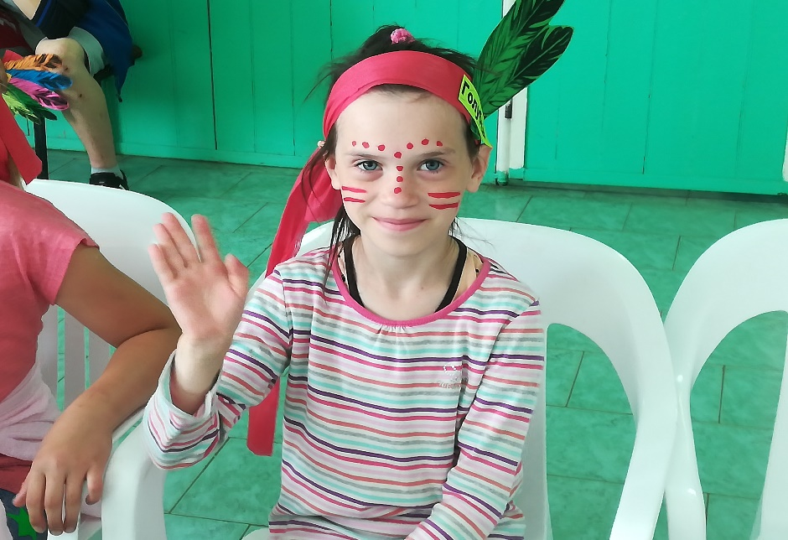
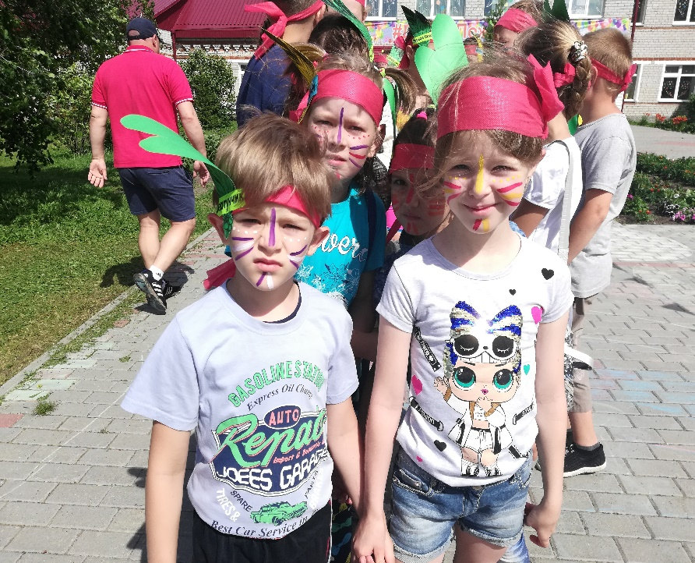
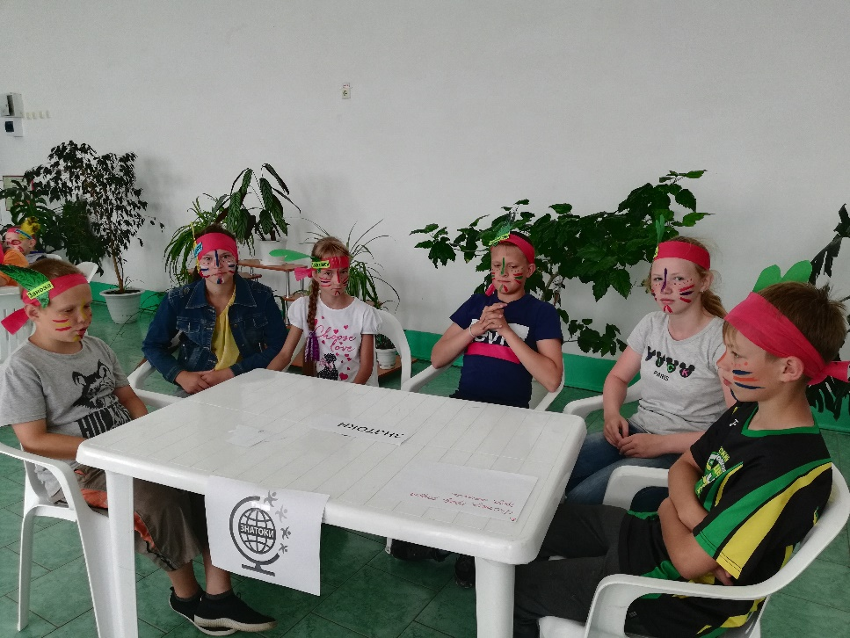
4 ИСПЫТАНИЕ
«sos»
- ПОСВЯЩЕНИЕ В ИНДЕЙЦЫ
- СОСТЯЗАНИЯ ПЛЕМЕН ЗА ТОТЕМ
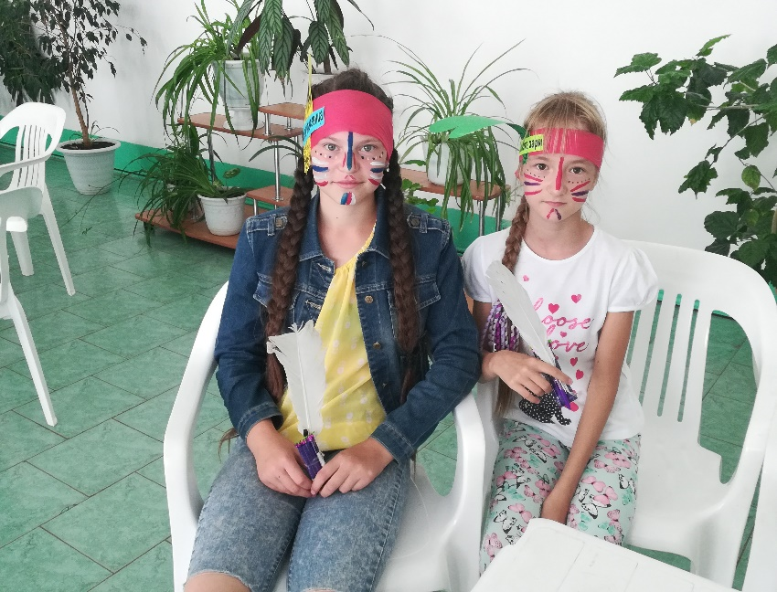
- КОНКУРС НАСКАЛЬНЫХ РИСУНКОВ
